Здравствуйте, ребята!
Сегодня мы с Вами вышиваем кольцо.

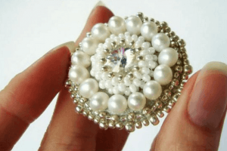
Красивое винтажное кольцо можно изготовить самостоятельно. По этому мастер классу можно сделать не только кольцо, но и брошь. Для этого понадобится: кусочек кожи, раскрашенный акриловой краской, кусок флизелина и, конечно, бисер, игла, крепкая нить, основа для кольца и плоский камень-бусина кабошон для оплетения. Сначала кабошон пришивается на кусок ткани. Нить выводится в миллиметре от бусины. Для дальнейшей работы понадобится знание вышивки мозаикой. Таким способом кабошон обшивается по кругу до нужной высоты, при этом в каждом ряду обязательно должно быть четное количество бусин. Последний ряд вышивают по кругу мелким бисером (№15), возможно – контрастного цвета.
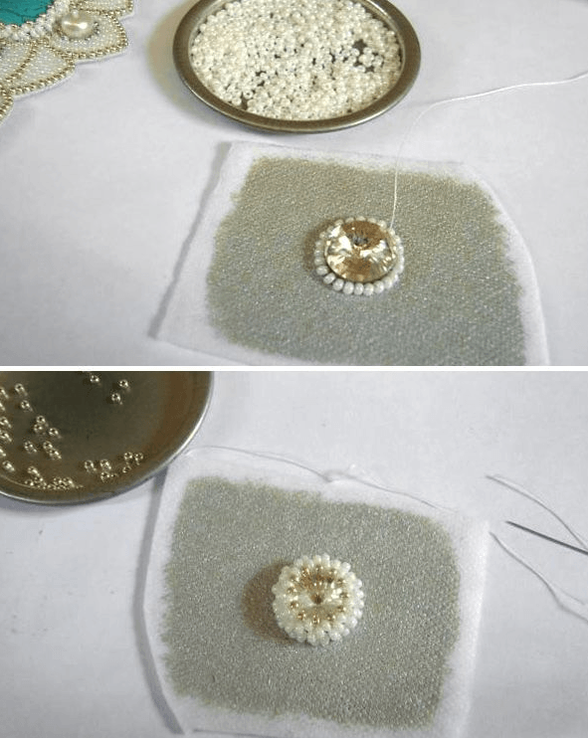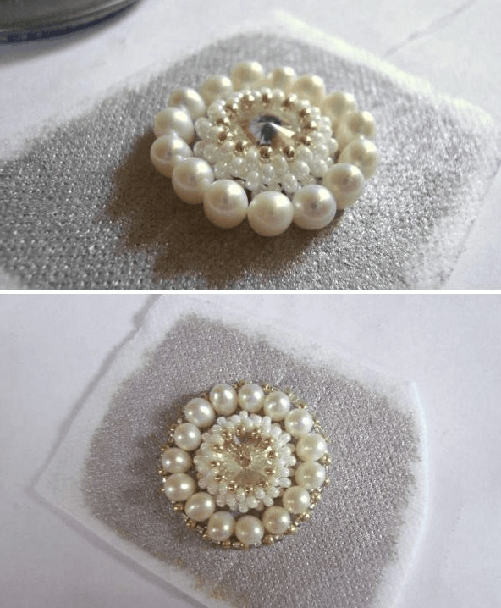

Затем обшивают заготовку по кругу темным бисером, рабочая нить уводится на изнаночную сторону, ее можно обрезать. Флизелин подрезают близко к краю.
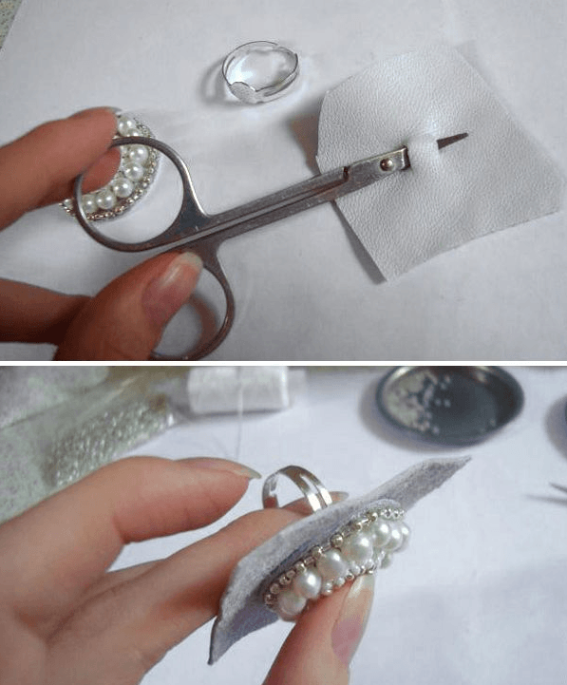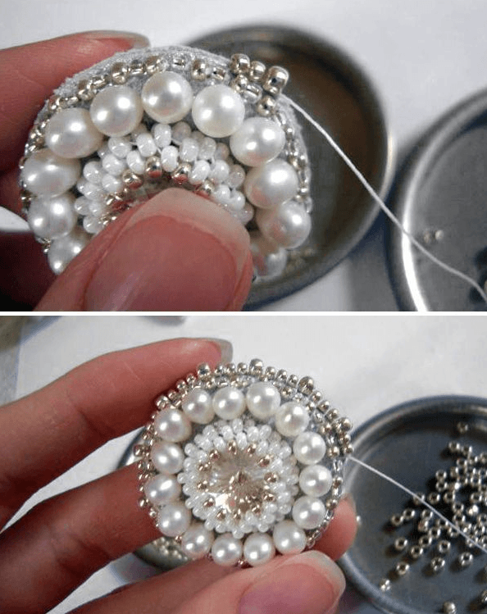
Для дальнейшей работы понадобится кусочек кожи, его пришивают лицевой стороной к основе для кольца. К изнаночной стороне приклеивают заготовку. Кожу обрезают таким образом, чтобы получился «запас» в 1-2 мм. Края декорируют бисером. Кроме обычных бусин, можно украсить кольцо мелкими сколами, камнями или стразами. Останется только закрепить и обрезать нить.

Спасибо за внимание!
Творческих успехов!

